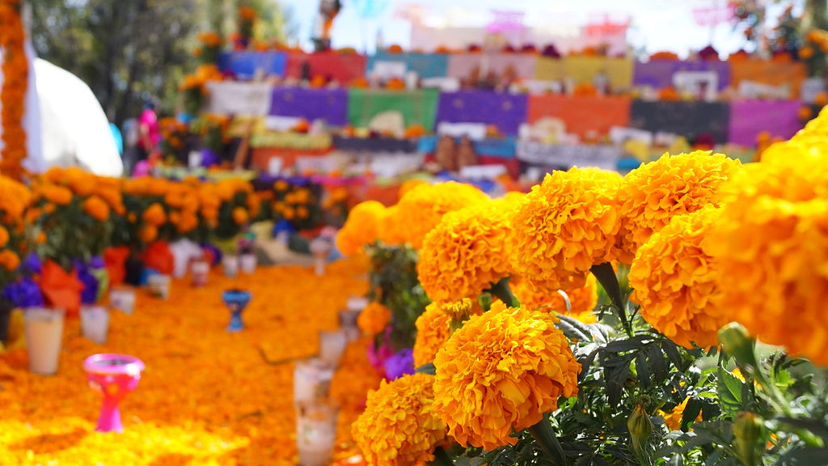

CELEBRACIÓN DE
DEDICACIÓN A
NUESTROS DIFUNTOS

Noviembre 2016

Indicaciones:
- Colocar el ALTAR dedicado a los difuntos o la OFRENDAsegún las costumbres del lugar.
- Se recomienda que a las 12 DEL DÍA, EL DÍA 31 DE OCTUBRE se haga la oración de dedicación que a continuación describimos, pero si en el lugar se acostumbra otro día y otra hora hágase según las costumbres.
- DEDICACION DEL ALTAR: Invitar a la Comunidad o familia a reunirse en donde se haya preparado el altar o la ofrenda; iniciar con el canto “Mi alma espera en el Señor” (Salmo 130) u otro que la comunidad conozca y vean conveniente.
ESQUEMA
1.Salmo 130 como entrada: “MI ALMA ESPERA EN EL SEÑOR”

CANTO: Salmo 129 (130)
MI ALMA ESPERA EN EL SEÑOR,
MI ALMA ESPERA EN SU PALABRA,
MI ALMA AGUARDA AL SEÑOR,
PORQUE EN ÉL ESTÁ LA SALVACIÓN.

Desde lo hondo a Ti grito Señor,
Señor, escucha mi voz,
Estén tus oídos atentos
A la voz de mi súplica.

Si llevas cuenta de los delitos, Señor,
Quién podrá subsistir,
Pero de ti procede el perdón
Y así infundes respeto.

2. COPAL Y DEDICACIÓN:Terminado el CANTO, una persona toma el brasero con brazas, coloca copal y sahúma todo el altar y las ofrendas mientras él o la GUÍA hace la dedicación con las siguientespalabras:
DEDICACIÓN: Dios de gran misericordia que amas la vida, te damos gracias por tus bienes que alegran nuestra existencia y te presentamos, esta ofrenda, fruto de la Tierra, de nuestro trabajo y de tu Bondad infinita para recordar la Gloriosa Resurrección de tu Hijo amado que nos da la certeza de la Vida plena para quienes se nos han adelantado y están ante Ti y disfrutando de tu Maravillosa Presencia; por eso hoy, al recordar que la muerte es un paso hacia la Vida que nos regalas, dedicamos esta ofrenda a tu Amor maravilloso y a nuestros hermanos y hermanas (decir aquí los nombres de las personas a quienes se dedica el altar…) quienes te sirvieron en su vida mortal y ahora gozan ya de tu presencia liberadora. Que a ellos/as y a Ti, sea grata esta ofrenda como signo de nuestro compromiso con la Vida y la construcción de tu Reino en este mundo. Recíbela por Cristo nuestro Señor. Amén.
3. PALABRA DE DIOS: DEL SANTO EVANGELIO SEGÚN SAN JUAN 11, 21-27.
Marta, pues, dijo a Jesús: «Si hubieras estado aquí, mi hermano no habría muerto. Pero cualquier cosa que pidas a Dios, yo sé que Dios te la dará.»
Jesús dijo: «Tu hermano resucitará.»Marta respondió: «Yo sé que resucitará en la resurrección de los muertos en el último día.»
Jesús dijo: «Yo soy la Resurrección y la Vida. El que cree en mí, aunque esté muerto, vivirá;y el que haya creído en mí, no morirá para siempre. ¿Crees esto? »
Ella contestó: «Sí, Señor, yo siempre he creído que Tú eres el Cristo, el Hijo de Dios que ha de venir a este mundo.»
PALABRA DEL SEÑOR. Todos: Gloria a Ti, Señor Jesús.
(Se invita a hacer una breve reflexión con algunas preguntas sobre el texto y, participativa en la que se comparta qué dice y a qué nos invita el texto del Evangelio).
4. Al terminar la reflexión compartida, el o la guía invita a los presentes a decir juntos y juntas esta oración por la Paz y la Justicia en nuestro país:
ORACIÓN POR LA PAZ Y LA JUSTICIA PARA MÉXICO:
Padre Nuestro, de todas las mujeres y de todos los hombres, mira a esta patria nuestra, en donde posó sus divinas plantas tu Dulce Madre, Santa María de Guadalupe, ahora viviendo horas de angustia y zozobra por la falta de Justicia por parte de nuestros gobernantes y autoridades, y por la falta de paz a causa de la ambición de maléficas organizaciones de narcotraficantes y asesinos a sueldo, quienes sin compasión alguna siembran el terror y el dolor por todas partes, y de quienes tienen el control de la riqueza. Te suplicamos vuelvas tu mirada amorosa a estas tierras y nos concedas la Luz del Espíritu Santo para tener la capacidad de detener y suprimir el poder del mal que promueven esas personas. Tu Hijo Jesucristo, Nuestro Señor, venció el mal entregándose a la cruel muerte de Cruz y sabemos que con ese signo sigue venciendo al mal en cualquier parte del universo, por eso nos encomendamos al poder de su muerte redentora y la salvación que nos dio al derramar su preciosa Sangre en favor de la humanidad y te pedimos que nos ayudes a arrancar de raíz el mal que aqueja a nuestra Patria y nuestras comunidades. Danos el valor para exigir y hacer que se viva la justicia en todo el territorio mexicano. Que el Espíritu de Profecía vuelva a nosotros y nos hagas capaces de arriesgar la vida si es necesario en favor de la paz y la justicia y que la memoria de nuestros difuntos nos aliente a mantener la firmeza en la búsqueda de vida digna para todo nuestro pueblo. Te lo pedimos por Jesucristo, Señor y Salvador nuestro, que contigo y el Espíritu Santo, vive y reina por los siglos de los siglos. Amén.
5. INVOCACIÓN DE LOS DIFUNTOS A QUIENES SE DEDICA EL ALTAR U OFRENDA:
Enseguida la o el GUÍA va diciendo los nombres de los difuntos a quienes se dedica el altar y a cada nombre la Comunidad o familia responde: “Tú que ya estás ante el Señor, ayúdanos a vivir la Paz y la Justicia.
Al finalizar esta letanía decimos el siguiente salmo:
6. SALMO DE CONFIANZA EN EL SEÑOR. (SALMO 125)

TODOS/AS: “Señor en ti confiamos”

GUÍA:“Los que buscan apoyo en el Señor
Se parecen alaIztaccíhuatl y al Popocatépetl
Inconmovibles y estables para siempre.”
TODOS/AS: “Señor en ti confiamos”

GUÍA: Anáhuac, las montañas te rodean,
Así el Señor está en torno a su pueblo
Desde ahora y para siempre.”
TODOS/AS: “Señor en ti confiamos”

GUÍA: “Jamás el poder del malvado se impondrá
Sobre la parcela de los justos,
A menos que los justos
Manchen sus manos con sangre de inocentes.”

TODOS/AS: “Señor en ti confiamos”

GUÍA: “Con los buenos, Señor, es compasivo
Con los que tienen rectitud de corazón.”
TODOS/AS: “Señor en ti confiamos”

GUÍA: “Mas a los que son injustos y traidores,
Los expulse el Señor junto con los bandidos.
Tenga paz nuestra patria.”
TODOS/AS: “Señor en ti confiamos”

GUÍA: “Gloria al Padre y al Hijo y al Espíritu Santo.
Como era en un principio, ahora y siempre;
Por los siglos, de los siglos. AMEN.”
TODOS/AS: “Señor en ti confiamos”

7. PETICIONES: Se invita a los/as presentes a hacer peticiones por sus propias necesidades y las del país; a cada petición se puede responder: “POR TU MISERICORDIA INFINITA CONCÉDENOS LA PAZ CON JUSTICIA Y DIGNIDAD.”
8. Se concluye rezando EL PADRE NUESTRO Y EL AVE MARÍA.
9. LETANÍAS,mientras se sahúma el altar y las ofrendas, se va diciendo la letanía a la Virgen María: “Santa María” “Ruega que nos llegue la Paz”. “Santa Madre de Dios” “Ruega que nos llegue la Paz”, etc.
Al finalizar las letanías se concluye como en todo rosario:
Bajo tu amparo nos acogemos ¡Oh Santa Madre de Dios! No desprecies las oraciones que te hacemos en nuestras necesidades, antes bien, líbranos de todos los peligros oh Virgen Gloriosa y Bendita. Ruega por nosotros Santa Madre de Dios, para que seamos dignos de alcanzar las Gracias y Promesas de nuestro Señor Jesucristo. Amén.
Ave María Purísima… Por la Señal de la Santa Cruz…
Canto de despedida: RESUCITÓ… ALELÚYA.
Después de la celebración, se sugiere un rato de CONVIVENCIA compartiendo alguna bebida adecuada para chicos y mayores.

CELEBRACIÓN para levantar el ALTAR
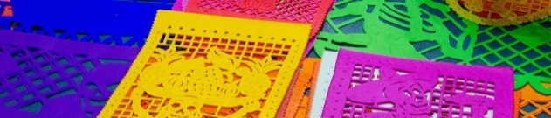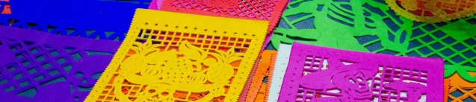

1.Esta celebración se acostumbra el día 2 DE NOVIEMBRE AL MEDIODÍA, en algunos lugares en la tarde o incluso en la noche; puede adaptarse según las costumbres del lugar, incluso puede hacerse el día 3 por la mañana.
2.CANTO DE INICIO: Salmo 116 “Caminaré en Presencia del Señor”

CAMINARÉ EN PRESENCIA DEL SEÑOR,
CAMINARÉ EN PRESENCIA DEL SEÑOR.
Amo al Señor, porque escucha
mi voz suplicante,
Porque inclina su oído hacia mí,
El día en que lo invoco.

Me envolvían redes de muerte,
Caí en tristeza y en angustia,
Invoqué el Nombre del Señor:
“Señor ¡salva mi vida!”

El Señor es justo y benigno,
Nuestro Dios es compasivo,
El Señor salva a los sencillos,
Estando ya sin fuerzas me salvó.

Alma mía recobra tu calma
Que el Señor fue bueno contigo,
Arrancó mi alma de la muerte,
mis ojos de las lágrimas
Mis pies de la caída.

3.GUÍA:Hermanas y hermanos, nos hemos reunido para finalizar nuestra celebración a nuestros difuntos, para despedirlos y compartir la ofrenda; nos ponemos en la Presencia de Dios saludando “En el Nombre del Padre y del Hijo y del Espíritu Santo. Amén.”
4.Se invita a escuchar la PALABRA DE DIOS: LA CARTA DE SAN PABLO A LOS ROMANOS 6, 4-5.
“Por el Bautismo, fuimos sepultados junto con Cristo, para compartir su muerte, y, así como Cristo fue resucitado de entre los muertos por la Gloria de Dios Padre, también nosotros hemos de caminar en una vida nueva. Hemos sido injertados en Él y participamos de su muerte en forma simbólica; pero también participaremos de su resurrección.”PALABRA DE DIOS. Todos: Te alabamos Señor.
Se invita a tener unos breves momentos de REFLEXIÓN COMPARTIDA con algunas preguntas sobre el texto leído. Una vez terminada la reflexión se invita a decir elSALMO DE ESPERANZA: SALMO 120. Se puede cantar si se conoce el tono o decirlo de manera responsorial (incluso con el tono del gregoriano que se acostumbra en las Eucaristías).
5. SALMO 120.

Todos/as: EL AUXILIO ME VIENE DEL SEÑOR, QUE HIZO EL CIELO Y LA TIERRA.
Levanto mis ojos a los montes,
¿De dónde me vendrá el auxilio?
El auxilio me viene del Señor
Que hizo el cielo y la tierra.

Todos/as: EL AUXILIO ME VIENE DEL SEÑOR, QUE HIZO EL CIELO Y LA TIERRA.

No permitirá que resbale tu pie,
Tu Guardián no duerme,
No duerme ni reposa,
El Guardián de Israel.

Todos/as: EL AUXILIO ME VIENE DEL SEÑOR, QUE HIZO EL CIELO Y LA TIERRA.
El Señor te guarda a su sombra,
Él está a tu derecha,
De día el sol no te hará daño,
Ni la luna de noche.

Todos/as: EL AUXILIO ME VIENE DEL SEÑOR, QUE HIZO EL CIELO Y LA TIERRA.

El Señor te guarda de todo mal,
Él guarda tu alma,
El Señor cuida tus entradas y salidas
Ahora y por siempre.

Todos/as: EL AUXILIO ME VIENE DEL SEÑOR, QUE HIZO EL CIELO Y LA TIERRA.

Gloria al Padre y al Hijo
Y al Espíritu Santo;
Como era en un principio, ahora y siempre
Por los siglos de los siglos .Amén.

Todos/as: EL AUXILIO ME VIENE DEL SEÑOR,QUE HIZO EL CIELO Y LA TIERRA.

6. ORACION DE DESPEDIDA Y POR LA PAZ Y LA JUSTICIA EN EL PAÍS.
GUÍA:Hermanos y hermanas que se nos han adelantado al Encuentro con nuestro Divino Creador, les damos las gracias por su presencia entre nosotros en estos días que los hemos festejado, que a su regreso a las Moradas eternas lleven nuestras inquietudes y deseos de paz y de justicia para este país,para nuestras comunidades y nuestras familias, y las presenten por nosotros ante el Divino Dador de la Vida.
TODOS/AS: QUE SEAMOS MERECEDORES DE LA PAZ Y LA JUSTICIA QUE VIENE DE LO ALTO.
GUÍA: Concédenos Señor, por tu infinita Misericordia, que está sobre todo poder y por el amor que siempre has mostrado a la humanidad, que nuestra patria goce de paz construida entre todas y todos por el amor de hermanos, de hermanas y de gobernantes capaces de impartir justicia con imparcialidad y honestidad, para que el demonio de la corrupción sea expulsado de nuestra sociedad.
TODOS/AS: QUE SEAMOS MERECEDORES DE LA PAZ Y LA JUSTICIA QUE VIENE DE LO ALTO.
GUÍA: Santa María, Madre de este pueblo y Madre de toda la humanidad, por tu maternal auxilio que nos has mostrado a través de la historia humana y de los siglos, te pedimos que nos alcances de tu amado hijo Jesucristo, la gracia de la Paz y el cumplimiento de la Promesa de un mundo en Justicia e igualdad.
TODOS/AS: QUE SEAMOS MERECEDORES DE LA PAZ Y LA JUSTICIA QUE VIENE DE LO ALTO.
GUÍA:Espíritu Santo, Dulce Huésped del alma, danos la valentía y el ardor profético para comprometernos en la construcción de la Paz y para derribar toda injusticia cometida a los débiles y pobres, para que la Justicia brille en todo su esplendor en nuestras vidas y en nuestras relaciones.
TODOS/AS: QUE SEAMOS MERECEDORES DE LA PAZ Y LA JUSTICIA QUE VIENE DE LO ALTO.
GUÍA: Ahora digamos con espíritu de compromiso por la Paz y la Justicia en México, como signo de compromiso común nos tomamos de las manos para decir el Padre Nuestro y el Ave María (Todos y todas recitan las dos oraciones).
7. LEVANTAMIENTO Y REPARTO DE LAS OFRENDAS:
GUÍA: Ahora vamos a levantar y compartir la ofrenda, le pedimos a la persona de mayor edad, inciense con copal la ofrenda por última vez; mientras decimos las Letanías a la Virgen María, Nuestra Madre Amorosa:
GUÍA:Señor ten piedad de nosotros……….TODOS/AS: Señor, ten piedad de nosotros.
Cristo ten piedad de nosotros………..TODOS/AS: Cristo ten piedad de nosotros.
Señor ten piedad de nosotros………..TODOS/AS: Señor ten piedad de nosotros.
Cristo óyenos…………………………………………...TODOS/AS: Cristo óyenos.
Cristo escúchanos…………………………….…TODOS/AS: Cristo, escúchanos.
Padre Celestial que eres Dios……………..TODOS/AS: Ten piedad de nosotros.
Hijo, Redentor del mundo que eres Dios…. TODOS/AS: ten piedad de nosotros.
Espíritu Santo que eres Dios………………TODOS/AS: Ten piedad de nosotros.
Santísima Trinidad que eres un solo Dios….TODOS/AS: Ten piedad de nosotros.
Santa María……………………TODOS/AS: Ruega que tengamos justicia y paz.
Santa Madre de Dios……………………………………………………………….etc.
(Mientras se están rezando las letanías, dos o tres personas previamente indicadas, van levantando el altar y colocando las ofrendas en bandejas o canastos, por separado; por ejemplo: una canasta para panes, otra para frutas, etc.)
Las letanías se concluyen con la oración: “Bajo tu amparo nos acogemos Santa Madre de Dios, no desprecies las oraciones que te hacemos en nuestras necesidades, antes bien líbranos de todos los peligros ¡oh Virgen Gloriosa y bendita! Ruega por nosotros Santa Madre de Dios, para que seamos dignos de alcanzar las Gracias y Promesas de Nuestro Señor Jesucristo. Amén.
8.Para terminar: “Ave María Purísima” “Sin pecado concebida” Por la señal de la Santa….etc.
9.Terminado la oración se reparte la ofrenda entre los presentes, procurando que a todos les toque algo, si son pocos que les toque partes iguales hasta donde sea posible.
Mientras se comparte la ofrenda se puede cantar “DIOS NUNCA MUERE” o “POR NADA ME DEVUELVO”cuyas letras van a continuación.

DIOS NUNCA MUERE
(Macedonio Alcalá)

MUERE EL SOL EN LOS MONTES,
CON LA LUZ QUE AGONIZA,
PUES LA VIDA EN SU PRISA,
NOS CONDUCE A MORIR.

Pero no importa saber
Que voy a tener el mismo final,
Porque me queda el consuelo
Que Dios nunca morirá.

Voy a dejar, las cosas que amé,
La tierra ideal que me vio nacer
Pero sé que después habré de encontrar,
La dicha y la Paz que en Dios hallaré.

Sé que la vida empieza en donde se piensa,
Que la realidad termina;
Sé que Dios nunca muere y que se conmueve
Del que busca su beatitud.

Sé que una nueva luz, habrá de alumbrar
Nuestra soledad
Y que todo aquel que llega a morir
Empieza a vivir una eternidad
Con Dios.

MUERE EL SOL EN LOS MONTES,
CON LA LUZ QUE AGONIZA,
PUES LA VIDA EN SU PRISA
NOS CONDUCE A MORIR.

POR NADA ME DEVUELVO
(Rosa Martha Zárate)

Lairalaraila, laira, laira…..etc.
Adonde voy no tiene camino de regreso,
Ya me sacudo el polvo, por nada me devuelvo.
Los miedos y temores, murieron hace tiempo,
Los mártires redimen con sangre mi sendero.

A donde voy se llega por un camino nuevo.
Se pasa por desiertos, fronteras por desvelos,
Se pisa en tierra firme, es éxodo del pueblo,
Me voy lo he decidido, por nada me devuelvo.


LA SOLEDAD FUE BUENA CONSEJERA
LA ESPERANZA Y LA FE, LUZ EN MI ANDANZA
EL PUEBLO ES FUENTE DE AGUA QUE SED CALMA
LA CARIDAD ME DIO LIGERAS ALAS.
QUIEN ME DIRA QUE SOY ARBOL CAIDO
QUE SOY AVE SIN ALAS, NOCHE SIN MADRUGADAS,
QUIEN DICE QUE SOY ROSAS SIN ESPINAS
RESURRECCIÓN SIN MUERTE, UN SER QUE SE ACOBARDA.

Vamos a andar mil noches, sembremos nueva aurora.
Al recorrer caminos, al forjar nuestra historia,
Vamos a recobrar nuestra América robada,
Vamos que nuestro andar no tiene ya regreso.

Vamos no hay que esperarse, por fin llega el momento.
El tiempo abrió las puertas, la libertad nos llama;
La primavera asoma, ya cantan nuestras almas,
Vamos que es de cobardes, andar sin esperanza.

Elaboración: Gaspar Cabrera Manuel
Comisión de Mística y Espiritualidad

